題幹：
在生物課學演化時，一定遇過一個經典案例：「黑白蛾的演化」。
第一個提出這個想法的是英國科學家Tutt，他在書中描述黑白蛾的現象並提出假說：「當樹幹受汙染變黑後，黑蛾比起白蛾來得隱蔽，白蛾更容易被鳥補食，使黑蛾所占比例逐漸升高。」
在工業革命前，科學家就注意到英國曼徹斯特的胡椒蛾主要有黑白兩類，黑色十分稀少，白色占大多數。工業革命開始後，黑白蛾比例完全顛倒。什麼原因造成這個變化？黑白蛾數量的變化，正是解釋演化最佳範例。
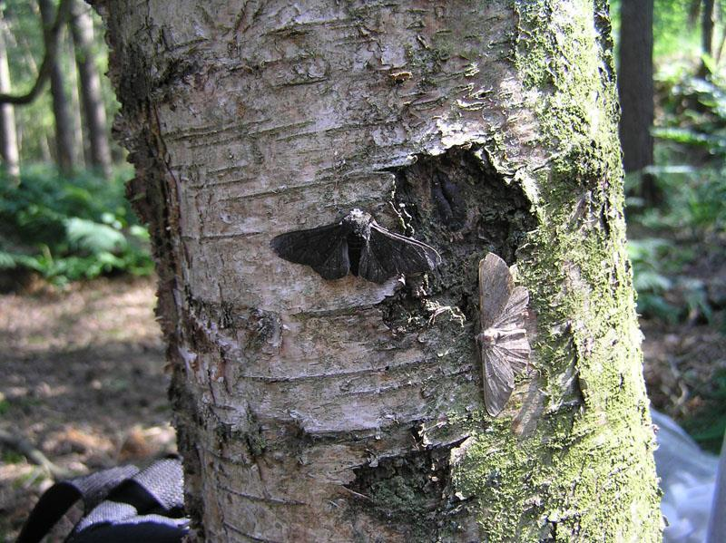
圖：黑白胡椒蛾停在淺色樹幹上
Tutt的假說雖然有一些科學家認同，但也有鳥類學家與昆蟲學家反駁，如：因為胡椒蛾是夜行性動物；蛾的天敵不只鳥類還有蝙蝠，不一定都是鳥類造成的。這些爭論一直沒有結果，直到60年後Kettlewell以「鳥類偏好補捉不隱蔽的蛾」為假說設計實驗，實驗設計如下：
- 前置實驗
目的為定義黑白蛾的隱蔽效果，在不同背景下的隱蔽效果將蛾放在樹幹上，以肉眼觀察多遠後看不到樹幹上有胡椒蛾，並藉以區分三種隱蔽類型。
圖

- 正式實驗
在污染嚴重的伯明罕釋放，讓鳥類自由捕食，並在夜晚以費洛蒙陷阱捕捉蛾，確認再次捕捉有標記的蛾數量。

接著來讓我們看Kettlewell如何設計實驗，以驗證Tutt的假說。

第一題
Kettlewell的實驗是為了驗證Tutt的假說：「鳥類偏好捕捉較不隱蔽的蛾。」
所以他設計一個前置實驗，利用不同距離看到蛾的狀況來定義蛾的隱蔽程度：
1.把不同顏色的蛾放在深色樹幹與淺色樹幹上
2.站在距離樹幹1.8公尺處，接著後退，直到看不見蛾為止。
3.根據停止的距離，給予不同的隱蔽分數。而隱蔽程度高的狀況通常為蛾的體色與樹幹接近，分數低則反之。

請問Kettlewell為何要進行這個前置實驗，才能夠進行正式實驗呢？
- 他將樹皮深淺顏色量化作為操縱變因，規劃不同的實驗條件
- 他將蛾的隱蔽程度量化作為操縱變因，規劃不同的實驗條件
- 他將樹皮深淺顏色量化作為控制變因，以便後續的數據分析
- 他將蛾的隱蔽程度量化作為應變變因，以便後續的數據分析
【參考答案】B

第二題
Kettlewell先在一個污染嚴重、很多樹皮都變黑的地區做實驗。實驗流程如下：
晚上陷阱捕捉(含標記及未標記)
連續實驗11天(每天統計捉回標記及未標記蛾數量)
標記蛾
(黑色、白色、中間型)
白天釋放(以利鳥類補食)

若「鳥類偏好捕捉較不隱蔽的蛾」成立，請問Kettlewell進行這個實驗後，針對有標記的蛾來進行討論，請問他應該用哪一種實驗數據來探討？請說明理由。
- 黑蛾與白蛾的數量
- 黑蛾與白蛾的再捕捉比例

編碼2A：選擇A、數量，

第三題
下表是Kettlewell的實驗結果
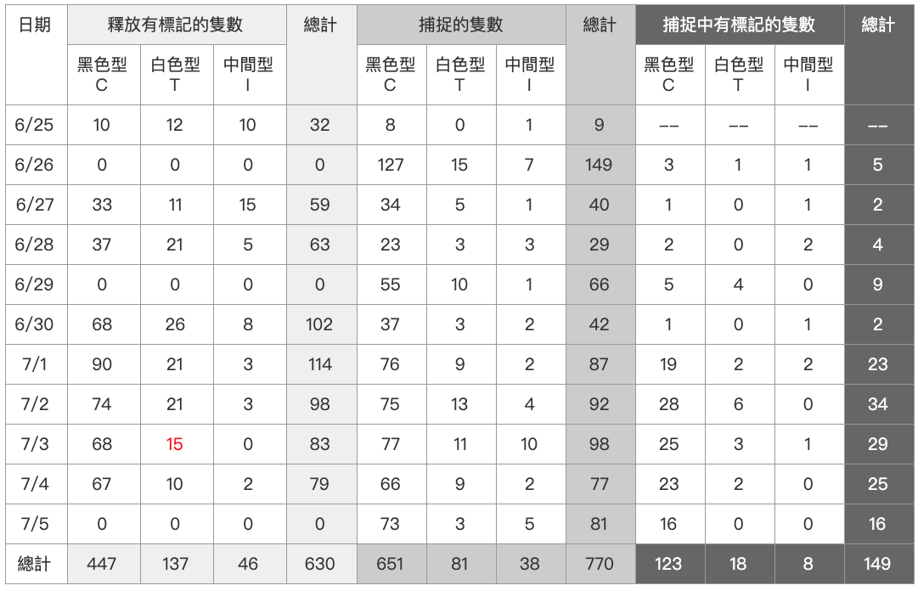
根據上表，請計算黑色型、白色型及中間型的「再捕捉率」
並將計算式列在下表
蛾在深色樹皮上的隱蔽程度 | 黑色型  +2.33 | 白色型  -2.11 | 中間型  +0.85
計算式

第四題
下表是Kettlewell在深色樹皮及淺色樹皮的兩種森林中，抓回不同顏色胡椒蛾的結果(在捕捉率)。
胡椒蛾類型 | 黑色型 | 白色型 | 中間型
深色樹皮  (高汙染區) | 27.5% | 13.1% | 17.4%
淺色樹皮  (低汙染區) | 12.9% | 28.1% | 17.5%

請問上表的數據是否支持Tutt的假說核心「因為污染導致樹皮顏色不同，使得不同隱蔽程度的蛾有不同的存活率」？請引用表中的數據說明理由。
支持Tutt的假說： | ■支持 ○不支持 ○無法判定
說明理由： | 以數據解釋  高汙染區，樹皮顏色較深，黑蛾不容易被吃。  低汙染區，樹皮顏色較淺，白蛾不容易被吃。  因此，隱蔽程度好的蛾不容易被吃，符合Tutt的假說。
第五題
在Kettlewell提出這個實驗後，Tutt的假說開始被廣泛接受並運用。但是科學理論的成立都要經過反覆驗證，開始有不同科學家質疑。其中Majerus將眾多質疑因素分成對胡椒蛾生活習性、蛾的不同天敵也會影響、胡椒蛾受汙染變黑等三類。
請你依據Majerus所歸類的質疑因素，組合出一個合理的假說條件 (包含假設、預期結果以及合理的敘述)，來推翻Tutt的假說。
 | 範例
假設 | 胡椒蛾不是白天活動，而是在晚上出來活動 | 影響胡椒蛾比例變化的，不是鳥類，而是蝙蝠
預期結果 | 黑蛾白蛾被吃掉的機率應該一樣 | 黑蛾白蛾被吃掉的比例不同
合理的敘述 | 由於夜晚的掠食者(如蝙蝠等)通常是用聽覺尋找獵物，而非視覺。 | 因為蝙蝠利用不同感官進行補捉，捕捉到的蛾類型可能不同。

選項再與中梅老師確認

第六題
Majerus認為 Kettlewell的實驗只能回答「黑蛾與白蛾被吃掉的機率是否不同」。而不能回答「黑蛾與白蛾被『鳥』吃掉的機率是否不同」。所以他提出「黑蛾與白蛾有不同存活率，是因為在晚上被蝙蝠吃掉，而非在白天被鳥吃掉」的假說，並另外設計實驗來驗證。下表比較了兩人的實驗：
 | Kettlewell |  | Majerus
實驗假說 | 白蛾在樹皮較黑的區域比較容易在白天被鳥吃掉 |  | 白蛾在樹皮較黑的區域比較容易在晚上被蝙蝠吃掉
實驗設計 | 釋放 | 他的實驗一共進行了十一天（6月25日~7月5日），共釋放630隻（黑蛾447隻、白蛾137隻、中間蛾46隻），被標記而又被捕捉的蛾共149隻。 | 因為雌蛾交配後幾乎不飛行，因此只使用400隻雄蛾，白蛾與黑蛾各半。
實驗設計 | 觀察 | 定義蛾的隱蔽程度，分為黑色型、中間型及白色型。將蛾再捕捉回來計算結果。 | 以夜視鏡確認是否被蝙蝠捕食，分為消失在視野、未飛走、被蝙蝠吃掉。
在實驗設計上，Majuerus有許多更嚴謹的特點，請提出一項並說明為什麼可以提高結論的可信度。

第七題
 | Kettlewell | Majerus
實驗假說 | 白蛾在樹皮較黑的區域比較容易在白天被鳥吃掉 | 白蛾在樹皮較黑的區域比較容易在晚上被蝙蝠吃掉
實驗結果 | 在深色樹皮為主的森林中，白蛾容易被吃掉 | 在不同地點，黑蛾與白蛾被蝙蝠吃掉的比例都沒有顯著差異

Majerus自稱為質疑Tutt假說的一派。
請問他的實驗最終是推翻或驗證Tutt的假說呢？
󠆺推翻Tutt假說
󠆺驗證Tutt假說
【請說明理由】
【參考答案】
驗證Tutt的假說。
Kettwell的實驗雖然證實隱蔽程度好的蛾不容易被吃，但是無法解釋被吃掉的蛾是鳥的影響或是蝙蝠的影響。而Majerus的實驗，協助排除了蝙蝠的影響。因此協助驗證，會讓黑白蛾比例變化，是因為鳥類影響。

